Tillsynsbegäran – information om höga naturvärden i avverkningsanmälan A 47038-2025 i Bräcke kommun
Denna tillsynsbegäran behandlar höga naturvärden i avverkningsanmälan A 47038-2025 i Bräcke kommun som inkom 2025-09-29 och omfattar 1,2 ha.
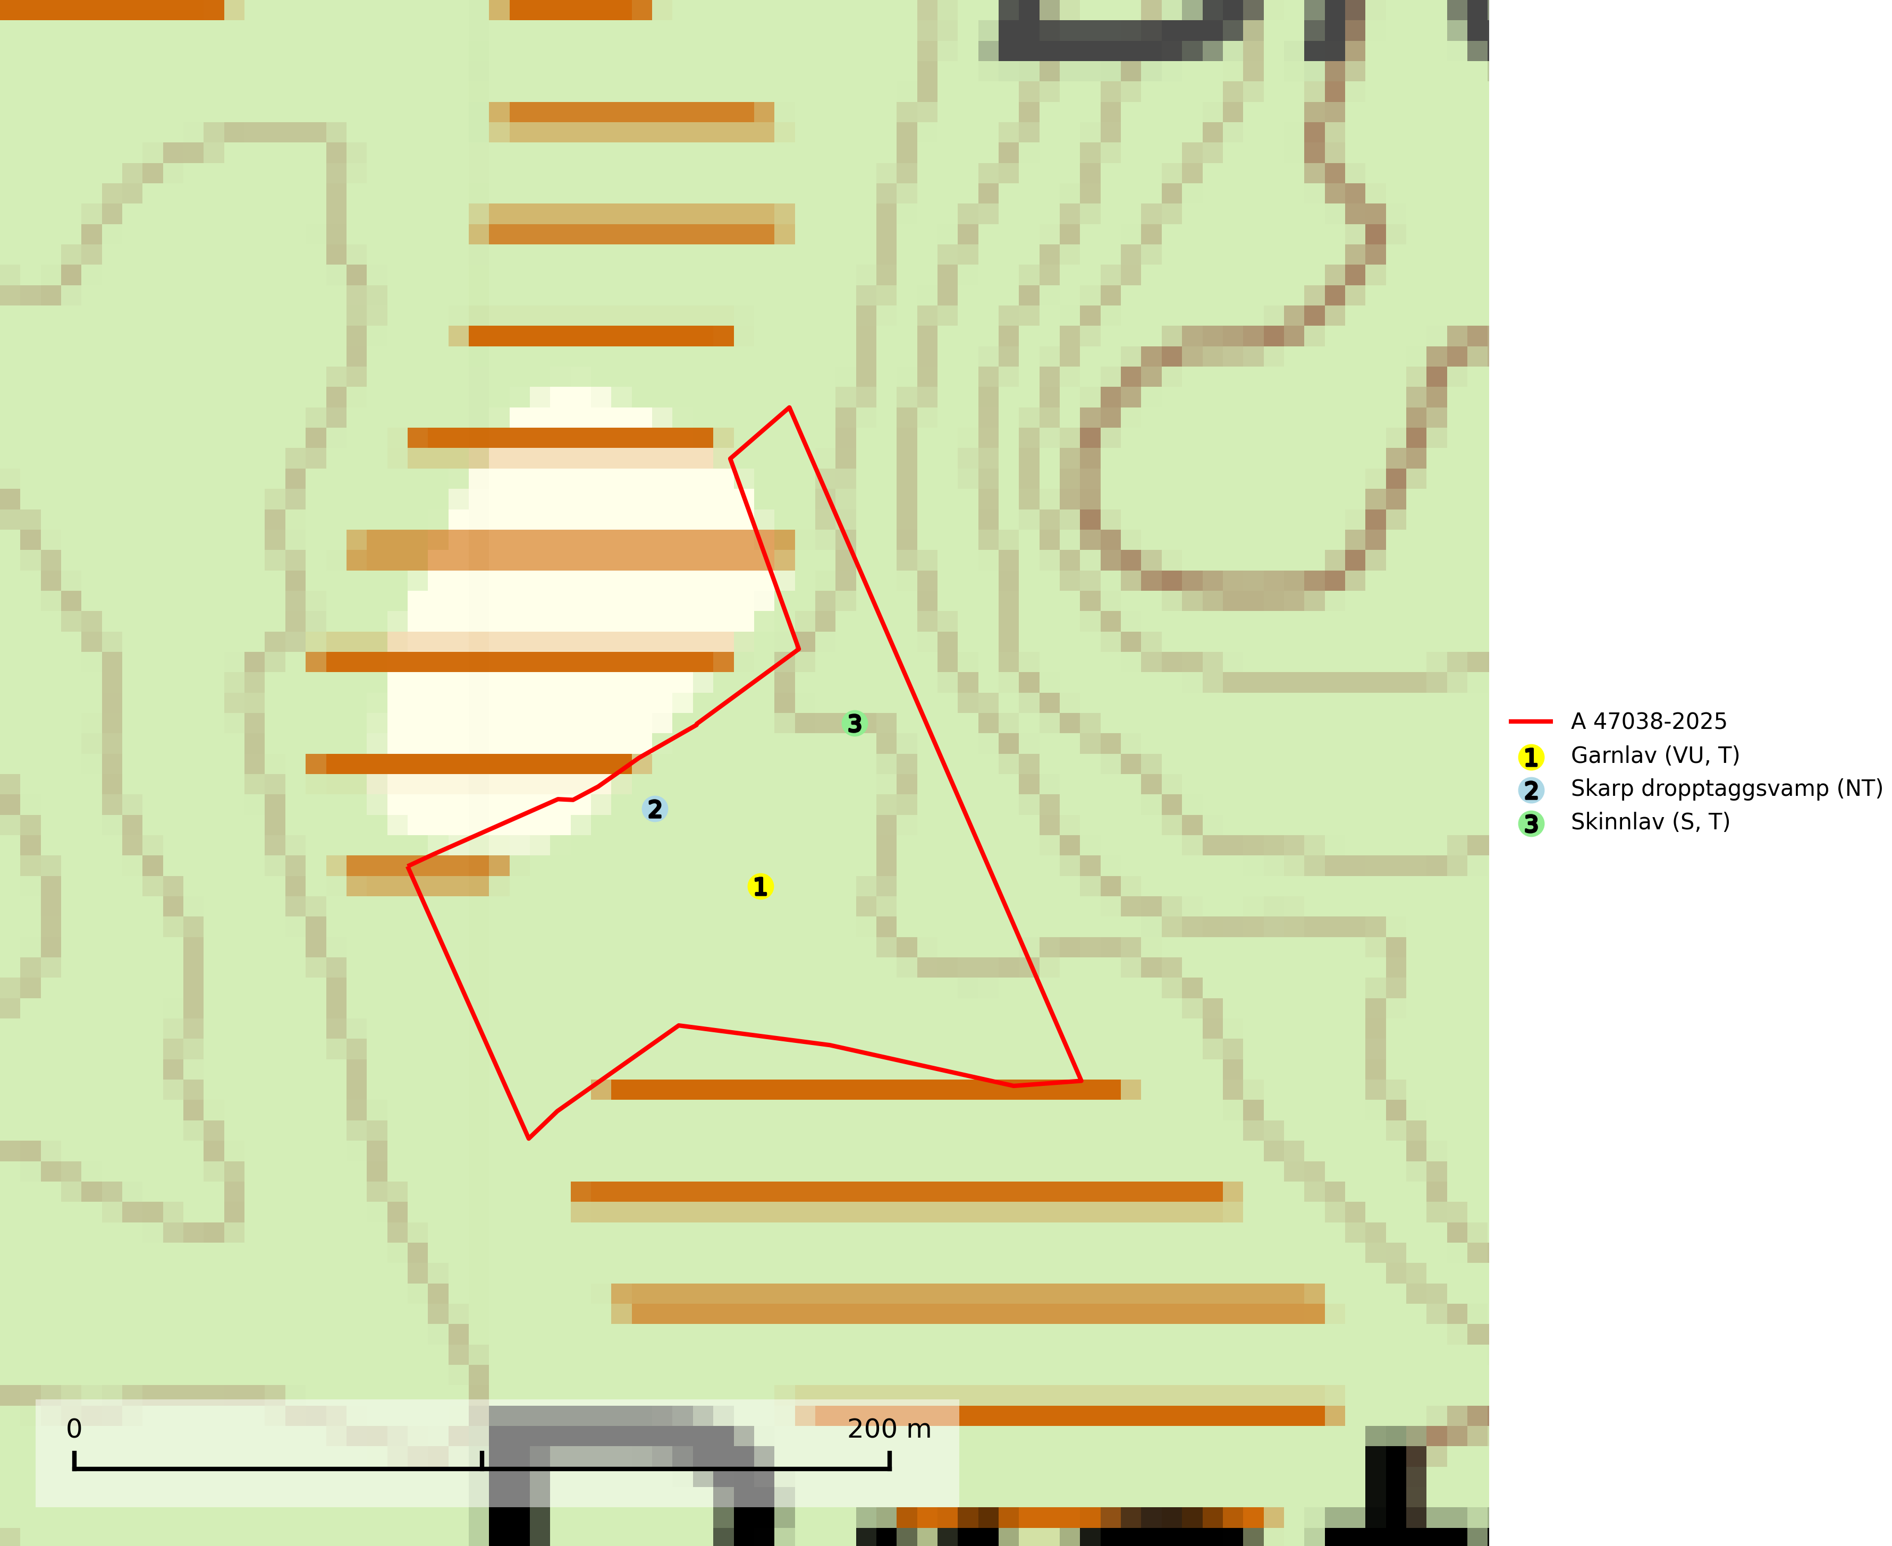
Figur 1. Fyndplatser för naturvårdsarter i avverkningsanmälan. Markörer utan svart kant är placerade på fyndplatsen. Markörer med svart kant är placerade vid sidan av fyndplatsen och har ett svart streck som visar fyndplatsens exakta position. Kartans mittpunktskoordinat är N 6963832, E 560061 i SWEREF 99 TM.
I avverkningsanmälan finns fynd av 3 naturvårdsarter, varav 2 är rödlistade, 2 är typiska (T) och 1 är signalart (S): garnlav (VU, T), skarp dropptaggsvamp (NT) och skinnlav (S, T). Se Figur 1.

Tillsynsbegäran
Vi begär härmed att Skogsstyrelsen fattar beslut enligt miljöbalken som säkerställer att skogens höga naturvärden bevaras samt att EU-lagstiftning efterlevs och att artskyddsbrott förhindras.
Vi önskar även ta del av de ställningstaganden och beslut som myndigheten meddelar till följd av aktuell avverkningsanmälan och föreningens inlaga (se 34 § förvaltningslagen).

Naturvårdsarter och fridlysta arter
Nedan följer beskrivningar av de naturvårdsarter och fridlysta arter som har sina livsmiljöer och växtplatser i den avverkningsanmälda skogen. De påträffade naturvårdsarterna är ett tydligt kvitto på att det rör sig om en skog med höga naturvärden.
Garnlav (VU) är en utpräglad barrskogsart som ibland kan drapera träden i norrländska grannaturskogar med hög luftfuktighet. Den förekommer även i talldominerade bestånd där den, förutom i trädens grenverk, påträffas hängande över ojämnheter i tallbarken. Arten har minskat starkt i södra och mellersta Sverige och den minskar även i sitt nordliga utbredningsområde. Minskningstakten uppgår till 30 (20–50) % inom 50 år och överstiger gränsvärdet för Sårbar (VU). Orsaken till tillbakagången beror främst på slutavverkningar av naturskogsartade skogar. Bestånd med riklig förekomst bör regelmässigt sparas, vilket även gynnar flera andra sällsynta och rödlistade arter. Garnlav är värdväxt för den mycket sällsynta och akut hotade fjärilen barrskogslavfly (CR) som hör hemma i boreala barrskogar med riklig förekomst av värdväxten. Tidigare kunde arten konstateras årligen på flera platser vid Dala-Floda i Dalarna innan lokalerna kalavverkades. Senaste fyndet i landet av barrskogslavfly är från år 2000 då den påträffades vid Högberget i Sollefteå kommun. Garnlav är typisk art för 9010 Taiga och 9070 Trädklädd betesmark (SLU Artdatabanken, 2026).
Skarp dropptaggsvamp (NT) bildar mykorrhiza med både gran och tall, främst i barrskogar med trädkontinuitet. Arten uppträder dels i näringsrik kalkbarrskog och dels i sur lavtallskog. Kalkbarrskogarna är ofta grandominerade, olikåldriga och skiktade på frisk mark med ett örtrikt vegetationsskikt. Lavtallskogarna är i regel magra, torra, ljusöppna och ofta brandpräglade. Den totala populationen i landet har minskat och bedöms fortsätta minska till följd av avverkning av äldre barrskogar. Arten har begränsad förmåga att återetablera sig efter slutavverkning eller andra storskaliga skogsbruksåtgärder. Det saknas indikationer på att arten långsiktigt kan etablera eller reproducera sig i skogsbestånd som brukas med metoder som trakthyggesbruk, markberedning, gödsling eller föryngring med förädlat plantmaterial. Minskningstakten för den svenska populationen bedöms vara nära gränsvärdet för Sårbar (VU) (SLU Artdatabanken, 2026).
Skinnlav förekommer på diverse lövträd, främst på gammal asp och sälg. Den påträffas främst i områden med lång kontinuitet av grova lövträd och signalerar skogsmark med höga naturvärden. På lokalerna förekommer som regel ett flertal andra ovanliga eller rödlistade lavar. I likhet med gelélavarna, etablerar sig skinnlaven i skogsmark på grova aspar i sena lövsuccessioner. Skinnlav är typisk art för 9010 Taiga, 9020 Nordlig ädellövskog och 9070 Trädklädd betesmark (Nitare & Skogsstyrelsen, 2019; SLU Artdatabanken, 2025).

